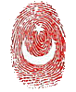
Adı Soyadı:……………………………. 03\11\2009
No :………… 2009-2010 YILI ÖZEL ELİT GENÇLER İLKÖĞRETİM OKULU
Sınıf :………… 4. SINIF FEN VE TEKNOLOJİ 1. DÖNEM 1. SINAV SORULARI

1. İskeletimizin temel kısımlarını Soluk alıp vermede görevli yapı ve
şekil üzerinde gösteriniz. organları aşağıdaki şekil üzerinde belirtin.

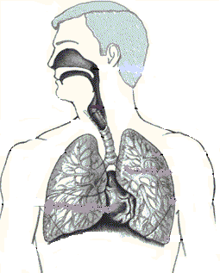
..…………………. .....………………..
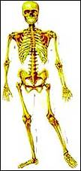

..………………....... ..……………….......

..…………………. ......……………….. .

.………………….. …..………………..

…………………….. .....………………..

- Kas ve iskelet sağlığımızı korumak için neler yapmalıyız? 5 tanesini yazınız.
……………………………………………………………………………………………………………
……………………………………………………………………………………………………………
……………………………………………………………………………………………………………
……………………………………………………………………………………………………………
……………………………………………………………………………………………………………

- Aşağıda kemik çeşitleri ile ilgili verilen şekle uygun olarak kemiğin çeşidini yazınız.

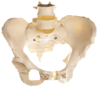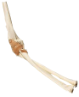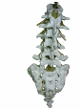
…………………….. ………………………… ………………….

Aşağıdaki soruları okuyun, doğru olan cevabı işaretleyin.

- Aşağıdaki olaylardan hangisinde soluk alıp verme ve nabız hızımız artmaz?
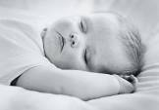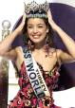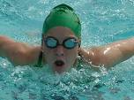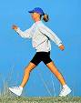

A ) Uyurken B ) Heyecanlanırken C ) Yüzerken D ) Yürürken

  - Aşağıdaki cümlelerde boş bırakılan yerleri uygun sözcüklerle tamamlayınız.

- Omurga kemiğinin her bir parçasına ………………………. denir.
- Kol ve bacaklarımızda ……………………..………. kemikler bulunur.
- ……………..vücudumuzun dik durmasını sağlar
- Kanın hareketi sırasında damarda oluşan atışa……………………….. denir.
- Vücudumuzdaki maddeler gerekli yerlere ……………………. ile taşınır.

6. Aşağıdaki cümlelerin sonuna doğru ise “D” , yanlış ise “Y” harfi koyunuz.
( ) İskeletimiz kaslarla birlikte hareket etmemizi sağlar.
( ) Kolumuzdaki kemikler yassı kemiktir.
( ) El ve parmak kemiklerimiz uzun kemiklerden oluşur.

( ) İskeletimiz kaslarla birlikte hareket etmemizi sağlar.
( ) İki kemiğin birbirine bağlandığı yere kas denir

7.Aşağıdakilerden hangisi iskeletin görevlerinden değildir?
A) Vücudumuzun dik durmasını sağlar.
B) Vücudumuza şekil verir.
C) Vücudun hareket etmesini sağlar.
D) Vücudumuzdaki kanı temizler.

- Göğüs kafesinde hangi organlar bulunur?

A) akciğer – karaciğer
B) mide – karaciğer
C) akciğer – kalp
D) mide – böbrek

- Kan vücutta nasıl dolaşır?
- Tüm vücutta kemiklerin yardımıyla dolaşır.
- Tüm vücutta kasların yardımıyla dolaşır.
- Tüm vücutta damarların yardımıyla dolaşır.
- Tüm vücutta eklemlerin yardımıyla dolaşır.

- .Aşağıdaki yiyeceklerden hangisi kemiğimizin güçlenmesini sağlar?
A) karpuz B) ekmek
C) süt D) çay

- Kemikleri birbirine bağlayan ve kemiklerimizin uygun yerlerden bükülmelerini sağlayan yapı hangisidir?
A) Kas B) Eklem
C) Omurga D) Yassı kemik

- Aşağıdakilerden hangisi doğru nefes alıp-verme şeklidir?
A) Ağızdan alınıp ağızdan verilen.
B) Burundan alınıp ağızdan verilen.
C) Ağızdan alınıp burundan verilen.
D) Burundan alınıp burundan verilen.

- Egzersiz yapan kişinin nabzı, yapmayan
kişinin nabzın göre daha ………………..
Noktalı yere aşağıdakilerden hangisi gelmelidir ?
- düşüktür
- belirsizdir
- tehlikelidir
- yüksektir

- Kasılma ile kas …………. ; gevşeme ile kas …………… halini alır. Kas …………... yapıdadır.
Noktalı yerlere sırasıyla hangileri gelmelidir ?
- kısalır, uzar, renkli
- kısalır, normal , lifli
- uzar, normal, yağlı
- uzar, gevşek, uzun

- İskelet ve kas sağlığımız için hangisini yapmalıyız ?
- düzenli spor yapmalıyız
- sürekli koşmalıyız
- ağır yükleri dengeziz taşımalıyız
- hiçbiri

15.Aşağıdakilerden hangisinde yassı kemik bulunur?
a-) Kollarımızda b-) el bileğinde
c-) kaburgamızda d-) bacaklarımızda

BAŞARILAR
FEN VE TEKNOLOJİ ÖĞRETMENİ
SERKAN AŞÇI

